METODA OCJENJIVANJA OPTEREĆENJA ZDRAVIH RADNIKA UZIMANJEM U OBZIR ČIMBENIKA IZ ČLANKA 9. PRAVILNIKA O ZAŠTITI NA RADU PRI RUČNOM PRENOŠENJU TERETA
(NN 42/05)

1. VREMENSKO ODREĐIVANJE OPTEREĆENJA

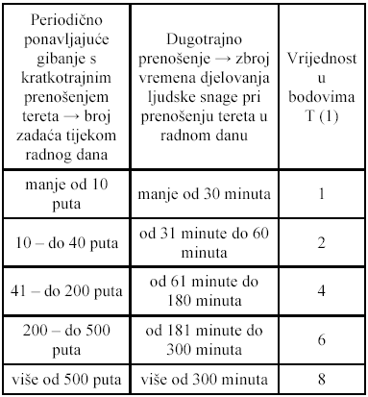
0

2. TEŽINA TERETA (PRIJEM S OBJE RUKE)

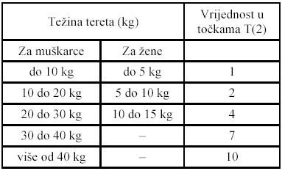
0
3. POLOŽAJ TIJELA I TERETA PRILIKOM PRENOŠENJA

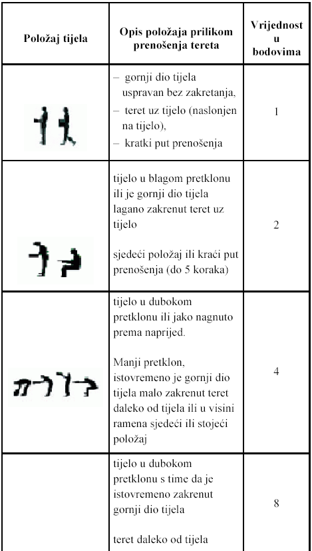
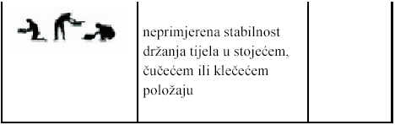
0
4. STANJE NA MJESTU RADA

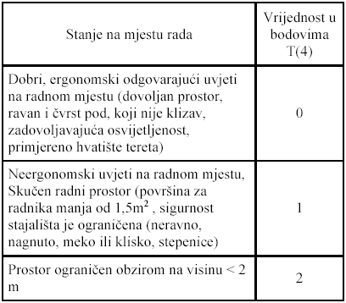
0

5. RADNO ISKUSTVO

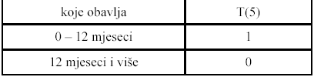
0

6. TEMPERATURA U RADNOM OKOLIŠU

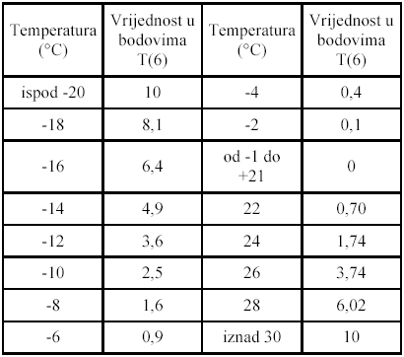
0,00

OCJENJIVANJE UKUPNOG OPTEREĆENJA

0,0

